电工电子综合实验论文



课题名称：混沌电路
姓名：庄加兴
院系：自动化
班级：9131102002
学号：913110200234

非线性电阻电路的应用——混沌电路
庄加兴
（南京理工大学 自动化学院 南京 210094）
摘要：应用运算放大器及电阻等元件设计出非线性电阻，对其伏安特性曲线进行测量和观察，并以此为基础研究蔡氏混沌电路，本文利用Multisim仿真软件着重对实验中的混沌电路进行了仿真，仔细记录了仿真下来的各个波形。同时，也利用该软件，通过搭建电路，用示波器获得了有源非线性负阻的伏安特性曲线，验证了通过实验数据获得的图像。最后对此现象进行原理上的尝试性解释说明。
关键词：非线性电阻 伏安特性曲线 混沌电路 敏感参数 混沌现象
- 引言
控制和利用混沌是当前自然科学基础研究的热门课题之一。自然界中，诸如物理、化学、生物学、地学……以及技术科学学、社会科学等各种科学领域中已经发现了混沌现象的存在，有人认为这是续相对论、量子论之后的又一重大科学发现。它揭示了自然界及人类社会中普遍存在的复杂性、有序性和无序的统一，大大拓宽了人们的视野，加深了人们对客观世界的认识。目前混沌控制与同步的研究成果已被用来解决秘密通信、改善和提高激光器性能以及控制人类心律不齐等问题。在混沌应用研究中,混沌保密通信研究得最多,竞争也最为激烈,它已经成为保密通信的一个新的发展方向。蔡氏电路是美国贝克莱大学的蔡少棠教授设计的能产生混沌行为的最简的一种自治电路。首先，何为混沌？顾名思义，混沌是指确定的非线性动力学系统中出现的貌似无规则的类随机现象。其次，混沌理论作为一个科学理论,具有以下三个核心概念: 对初始条件的敏感性、分形、奇异吸引子。蔡氏电路是目前众多混沌电路中最具代表性的一种,其典型的电路结构已成为理论和实验研究混沌的一个范例。在蔡氏电路及蔡氏振荡器的分析及实验研究中，为电路建立一个精确的试验模型，从而观察混沌现象并定量的分析它，这一点十分重要。而其中非线性电阻电路的实现是这一环节是一个关键。因此，要想实现对混沌电路的研究，首先就要设计出符合要求的非线性电阻电路，这是最基础的也是最关键的一步。本文也通过Multisim仿真软件对设计出来的非线性电阻以及混沌电路进行了观察和验证，其中非线性电阻采用两个运算放大器和六个电阻来实现，而使用示波器对混沌现象进行观察。
- 实验原理
本实验采用的电路图如图1所示，即蔡氏电路。蔡氏电路是由美国贝克莱大学的蔡少棠教授设计的能产生混沌行为的最简单的一种自制电路。R是非线性电阻元件，这是该电路中唯一的非线性元件，是一个有源负阻元件。电容C2与电感L组成一个损耗很小的振荡回路。可变电阻1/G和电容C1构成移相电路。最简单的非线性元件R可以看作由三个分段线性的元件组成。由于加在此元件上的电压增加时，电流非线性变化，故称为非线性负阻元件（如图2）。
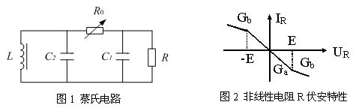
上述电路满足如下所示的方程组：
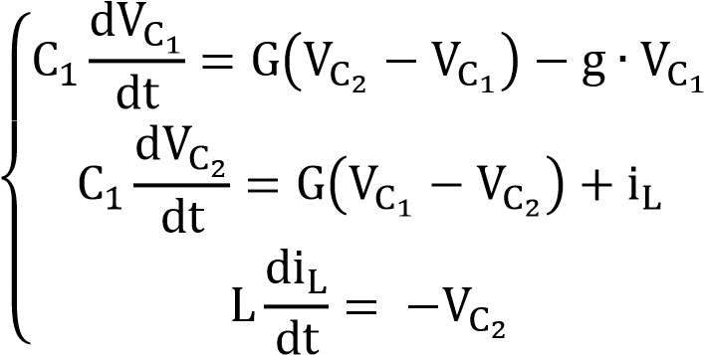
式中，G代表可变电阻的导纳，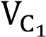 、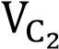 分别表示加在电容上C_{1，}C₂上的电压，表示流过L的电流u，g=1/R表示非线性电阻R的导纳。若R为线性电阻，G为常数，把C₁和C₂两端的电压分别输入到示波器的x,y轴，示波器显示的图形为椭圆形；若R为非线性负电阻，把C₁ 和C₂两端的电压分别输入到示波器的x,y轴，调节G值就会观察到不同的混沌现象。混沌现象如下图所示。
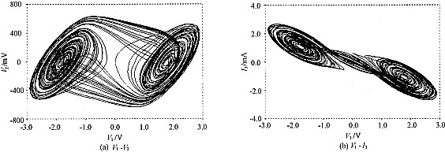
图3 混沌现象
- 实验材料与电路设计
3.1设计要求
利用非线性负电阻电路，设计如图所示的非线性伏安特性曲线。在书本图9-17中，横坐标为电压，小于正负18V，纵坐标为电流，小于正负18mA。
- 用列表法测量并作出该伏安特性曲线。
- 试使用示波器观察该伏安特性曲线。
3.2设计参数
查找资料，以上述伏安特性曲线为基础，设计混沌电路。
- 试使用示波器观察该混沌电路的混沌现象。
- 改变混沌电路的敏感参数，观察记录混沌现象。
- 总结混沌电路的研究工作。
3.3设计步骤
首先要设计非线性电阻电路，通过查询网上的相关资料，我对非线性电阻部分进行如下图所示设计，即采用两个运算放大器，加上六个配置电阻，电阻相关参数如下：R1=3.3kΩ，R2=22kΩ,R3=22kΩ,R4=2.2kΩ，R5=220Ω,R6=220Ω，V1=15V,V2=15V。非线性电阻电路图如下所示：
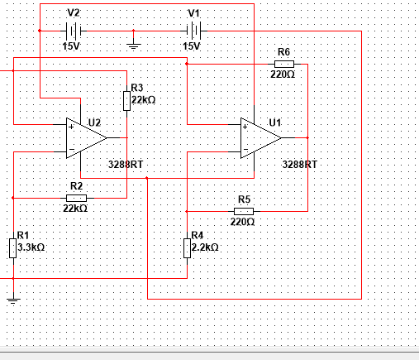
图4 非线性部分电路图
设计好非线性部分后，对其进行伏安特性曲线的测量，得出其伏安特性曲线。再将其作为非线性部分连入蔡氏电路形成混沌电路，通过不断改变可调电阻R7的大小，观察混沌现象。除了非线性部分外的其他器件参数如下：R7为可调电阻，电容C1=100nF，C2=10nF，电感L=17mH，另外加Xscl示波器一个用以观察混沌现象。组合完整电路图5所示：

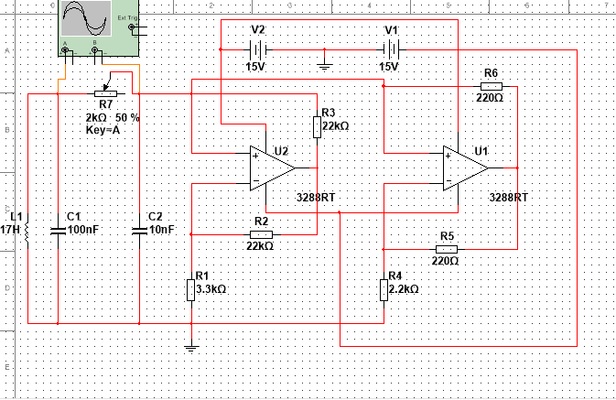

图5 混沌电路

- 实验过程及结果
4.1非线性电阻电路伏安特性曲线的测量
将图4左端接入电源V3或示波器，分别用列表法和示波器观察法作出其伏安特性曲线。
4.1.1 列表法绘制伏安特性曲线
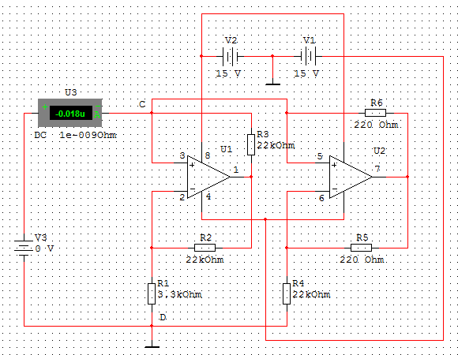

电压/V | 电流/ mA | 电压/V | 电流/ mA
-0.600 | 0.454 | 0.000 | 0.000
-1.000 | 0.758 | 0.600 | -0.454
-1.500 | 1.136 | 1.000 | -0.758
-1.800 | 1.346 | 1.500 | -1.136
-2.000 | 1.432 | 1.800 | -1.346
-2.500 | 1.635 | 2.000 | -1.432
-3.000 | 1.839 | 2.500 | -1.635
-3.600 | 2.085 | 3.000 | -1.839
-4.000 | 2.248 | 3.600 | -2.085
-5.000 | 2.657 | 4.000 | -2.248
-6.000 | 3.066 | 5.000 | -2.657
-7.000 | 3.475 | 6.000 | -3.066
-8.000 | 3.885 | 7.000 | -3.475
-9.000 | 4.292 | 8.000 | -3.885
-10.000 | 4.700 | 9.000 | -4.292
-11.000 | 5.109 | 10.000 | -4.700
-11.800 | 5.437 | 11.000 | -5.109
 |  | 11.800 | -5.437
上表通过不断改变V3的值而得到，用excel作出其折线图如下：
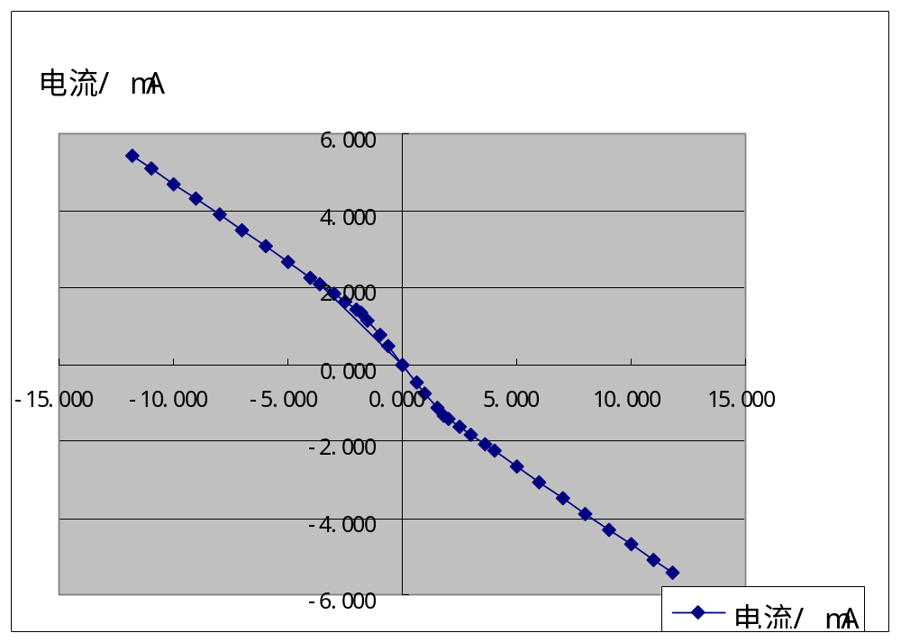
4.1.2用示波器观察伏安特性曲线
将非线性电阻部分与示波器相连可得如下伏安特性曲线：

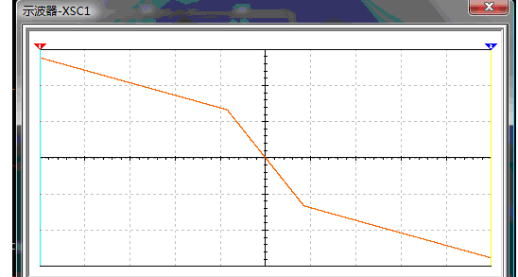

4.2混沌现象的观察
电路图如图5所示，混沌电路中连入示波器即可，不断该表可调电阻R7的阻值来得到一系列的混沌现象。
- R₇=2.5K时，1倍周期：
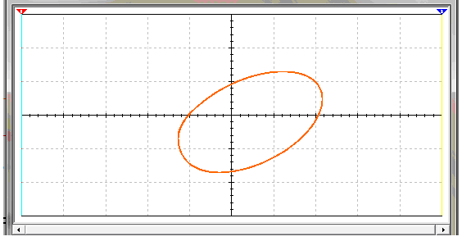
- R7=2.3K时，2倍周期：
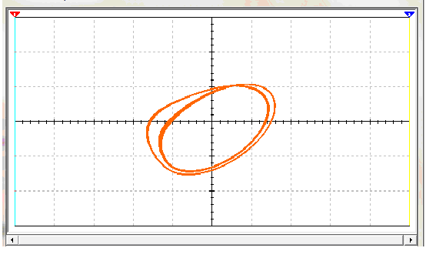
（3）R7=2K时，单吸引子：
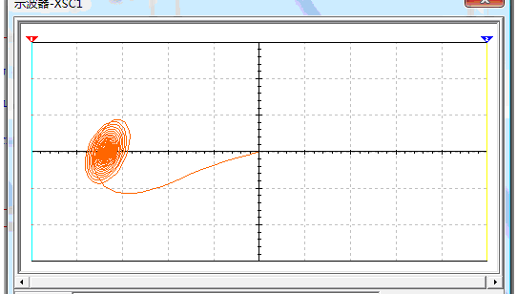

（4）R7=1.8K时，奇异吸引子
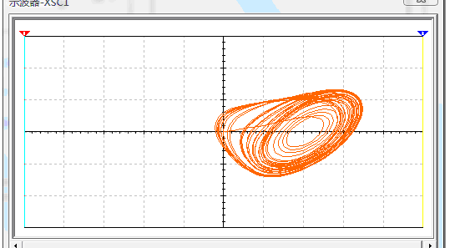

（5）R7=1.75时，双吸引子
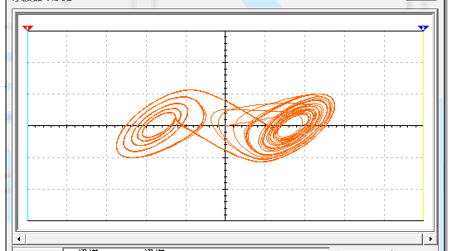

（6）R₇=1.5时，双吸引子
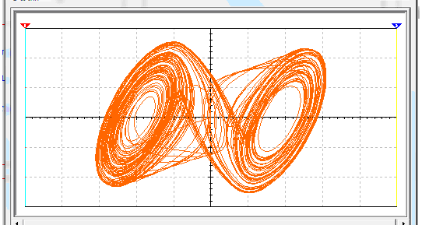
（7）R=1.3K时
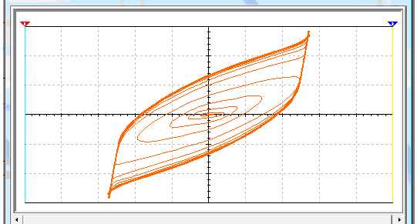
4.3结果讨论
由图可知，随着R7从3K～1K 逐步减小，整个过程出现了所谓的阵发混沌,单吸引子，双吸引子，当R7减到1.5kΩ以下后又产生了另一种与混沌无关的状态，称为单叶周期。由此可见，混沌电路的状态极其不稳定，但却也能体现出她的非周期有序性，必定是满足某种统计规律的。
- 结论
首先，非线性电阻部分是混沌电路的关键，然而它的设计有很多种，并不局限于六个配置电阻和两个运放的组合，还有其他的方法。其次，关于混沌现象，正如上面讨论的一样，
其状态极其不稳定，但却也能体现出它的非周期有序性，追究到原理的部分，便可发现它的变化是有规律可循的。我也在网上查阅到相关的解释，但由于大部分内容是超纲的，这里也就不做过多的阐述了。最后一点是关于Multisim这个软件，事实上这个软件的仿真能力以及实验结果准确性方面给我留下了很深刻的印象，我觉得在以后相关学科的学习中也会用到它，作为一个工科学生这类软件应该好好掌握并且多多运用才行。
- 致谢
感谢实验过程中老师和同学们的帮助，包括从软件的下载到运用，他们都教会了我很多，也包括混沌电路这个实验的具体研究步骤，相关参数的给定等等，虽然几经波折，中间遇到过很多困难以至于差点想换课题，但最后还是坚持了下来，非常感谢！
- 参考文献
【1】 马鑫金. 电工仪表与电路实验技术，南京：机械工业出版社，2006.
【2】 杨晓松.混沌系统与混沌电路，北京：科学出版社，2007.
【3】 百度百科

